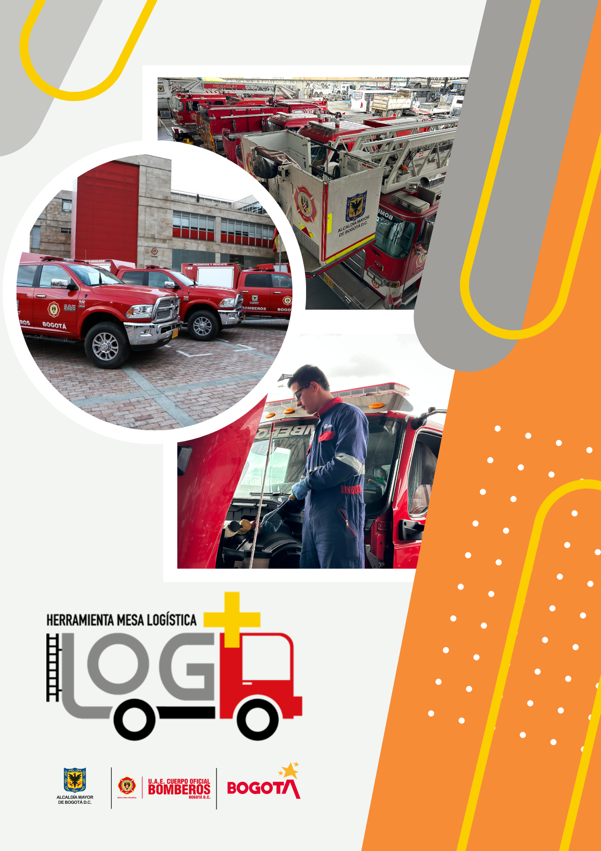

# **MANUAL DE USUARIO**

**DISPONIBILIDAD DE**

**PARQUE AUTOMOTOR**

**GR-MN06**

**TABLA DE CONTENIDO**

|  |  |  |
| --- | --- | --- |
| 1. | Introducción | 4 |
| 2. | Objetivo | 4 |
| 3. | Alcance | 4 |
| 4. | Política de operación | 5 |
| 5. | Normatividad | 5 |
| 6. | Definiciones y siglas | 5 |
| 7. | Manual de usuario disponibilidad de parque automotor | 6 |
| 7.1. | Diagrama de flujo | 6 |
| 7.2. | Login | 7 |
| 7.3. | Módulo de disponibilidad | 7 |
| 7.3.1. | Registro de disponibilidad | 8 |
| 7.3.2. | Consulta de disponibilidad | 15 |
| 7.3.3. | Reporte de disponibilidad | 19 |
| 8 | Documentos relacionados | 20 |
| 9 | Control de cambios | 20 |
| 10 | Control de firmas | 20 |

**Responsable**

El presente documento está encabezado por la Subdirección logística, enfocado a suplir necesidades de los servidores de la U.A.E. Cuerpo oficial de Bomberos de Bogotá (UAECOB), de manera oportuna y eficaz.

1. **INTRODUCCION**

La U.A.E. Cuerpo oficial de Bomberos de Bogotá, tiene como misión “Proteger la vida, el ambiente y el patrimonio de la población de Bogotá D.C., mediante la atención y gestión de incendios, rescates, incidentes con materiales peligrosos y otras emergencias de manera segura, eficiente, con sentido de responsabilidad social, fundamentadas en la excelencia institucional del talento humano”.

Este manual de usuario de disponibilidad, esta enfocado a cumplir dicha misionalidad, de manera oportuna y eficaz; el cual contiene los pasos de manera ordenada y consecutiva para que todos los servidores puedan ingresar fácilmente; de manera oportuna y adecuada a este módulo en el aplicativo LOG+ de La U.A.E. Cuerpo oficial de Bomberos de Bogotá, y así mismo en tiempo real se pueda registrar y consultar la disponibilidad del parque automotor.

Esperamos que este MANUAL DE USUARIO DE DISPONIBILIDAD DE PARQUE AUTOMOTOR, cubra en su contenido e indicaciones, todas las necesidades y expectativas de los servidores que requieran ingresar a este módulo en el aplicativo LOG+, igualmente sugerimos tenerlo como documento permanente de consulta para realizar una mejor gestión que redunde en mayores beneficios y crecimiento para la buena gestión del aplicativo LOG+. El documento contiene también las recomendaciones específicas para registro, consulta y reporte de disponibilidad.

1. **OBJETIVO**

Proporcionar a los servidores de Unidad Administrativa Especial Cuerpo Oficial de Bomberos de Bogotá, una herramienta para acceder de forma rápida, confiable y en tiempo real a la información de los mantenimientos realizados al parque automotor, lo cual genera transparencia y credibilidad en el proceso, así como brinda una mejor atención, seguimiento y clasificación a las prioridades de la operación.

1. **ALCANCE**

Este manual aplica para los servidores de la Unidad Administrativa Especial Cuerpo Oficial de Bomberos de Bogotá, que desarrollen actividades relacionadas con la conducción, mantenimiento y operación de los vehículos del parque automotor.

Inicia haciendo la autenticación con usuario y contraseña asignado para el aplicativo Log+ y posteriormente permite hacer registro, consulta y reporte; ingresando al módulo de disponibilidad y cierra al culminar los pasos de la novedad requerida.

1. **POLITICA DE OPERACIÓN**

Es responsabilidad de cada líder de proceso:

1. Socializar los documentos que aprueba al personal que interacciona en el documento
2. Hacer cumplir los requisitos establecidos en los documentos aprobados y con los lineamientos del MIPG.
3. Revisar periódicamente la vigencia de la normatividad y documentos externos aplicables
4. Actualizar la documentación, cuando la normatividad y documentos externos aplicables cambien
5. Revisar y/o actualizar los documentos cada vez que se requiera con apoyo del referente de la dependencia
6. La organización de documentos producto de las actividades desarrolladas en este manual deben quedar registradas de acuerdo con las tablas de retención documental – TRD concertadas con el líder del proceso.
7. Se deben tener en cuenta que el módulo de disponibilidad cuenta con un espacio para reportes que están generados por medio de la plataforma PowerBi, en donde se podrá visualizar el reporte de la disponibilidad

# **NORMATIVIDAD**

La UNIDAD ADMINISTRATIVA ESPECIAL CUERPO OFICIAL DE BOMBEROS DE BOGOTÁ es una Unidad Administrativa Especial del orden Distrital del sector central, de carácter eminentemente técnico y especializada, sin personería jurídica, con autonomía administrativa y presupuestal, la cual tiene por objeto la prevención y atención de emergencias e incendios, y su misión es la de: *“Proteger la vida, el ambiente y el patrimonio, a través de la gestión integral de riesgos de incendios, atención de rescates en todas sus modalidades e incidentes con materiales peligrosos en Bogotá y su entorno”* de acuerdo con el Acuerdo 637 de 2016 Concejo de Bogotá D.C.

# 

1. Ley 1575 de 2012. Por medio de la cual se establece la ley general de bomberos de Colombia, crea una estructura bomberil a nivel nacional, departamental y distrital con funciones especificas
2. Resolución 001 de 2001. Por la cual se expide el manual de procedimientos administrativos y contables para el manejo y control de los bienes en los entes públicos del distrito capital
3. Resolución Interna 170 de 2012. Por medio de la cual se aclara y modifica la resolución 100 del 6 de marzo de 2009, Por la cual se crea y reglamenta el comité de vehículos de UAECOB
4. Decreto 555 de 2012 Se establece el titulo técnico de conducción de vehículos de transporte por carretera y se fijan sus enseñanzas mínimas
5. **DEFINICIONES Y SIGLAS**

* **Asignación:** Visualizaremos la estación en la cual está asignado el vehículo, en el momento de registrar la disponibilidad
* **Disponibilidad**: Es el estado del vehículo en el que se encuentra para prestar la operación
* **Estado:** el estado en el que se encuentra el vehículo si está disponible 5/8 o no disponible 5/7
* ***5/7:*** Estado del vehículo cuando se encuentra NO disponible.
* ***5/8:*** Estado del vehículo cuando se encuentra Disponible
* **Herramienta tecnológica LOG+:** Sistema de información para seguimiento, control, gestión y generación de indicadores para los procedimientos del parque automotor, suministros y equipo menor.
* **Motivo:** en esta casilla nos despliega una serie de opciones para indicarle el motivo porque el estado, o Seleccionas dentro de la lista desplegable el motivo del vehículo
* **Placa:** Visualizaremos la placa del vehículo al cual le vamos a realizar el registro de la disponibilidad
* **Parque automotor:** Grupo de vehículos destinados como apoyo para el cumplimiento de la misionalidad de la UAECOB.
* **Sigla:** visualizaremos la sigla del vehículo al cual le vamos a realizar el registro de la disponibilidad
* **Turno:** periodo especifico durante el cual se la persona que registra está prestando el servicio, o el turno en el cual están realizando el registro de la disponibilidad.

1. **MANUAL DE USUARIO** **DISPONIBILIDAD DE PARQUE AUTOMOTOR**

# **DIAGRAMA DE FLUJO**

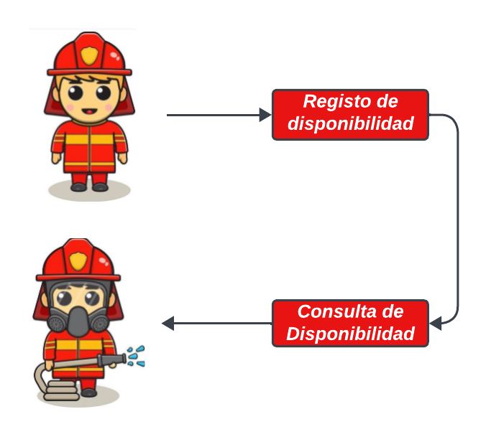

* 1. **Login**

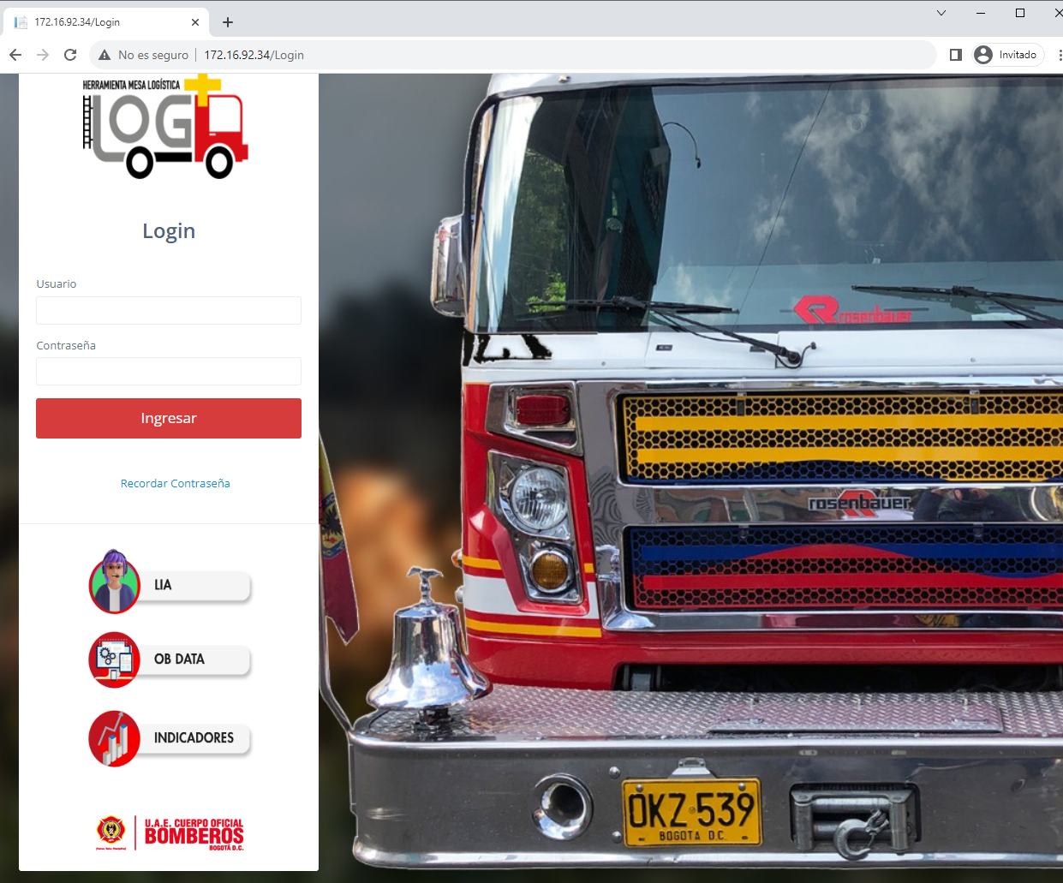

* 1. **Módulo de disponibilidad**

Para ingresar al módulo de **DISPONIBILIDAD** debemos ingresar al aplicativo de LOG+ y realizar la autenticación con usuario y contraseña asignado para la herramienta.

# **Registro de Disponibilidad**

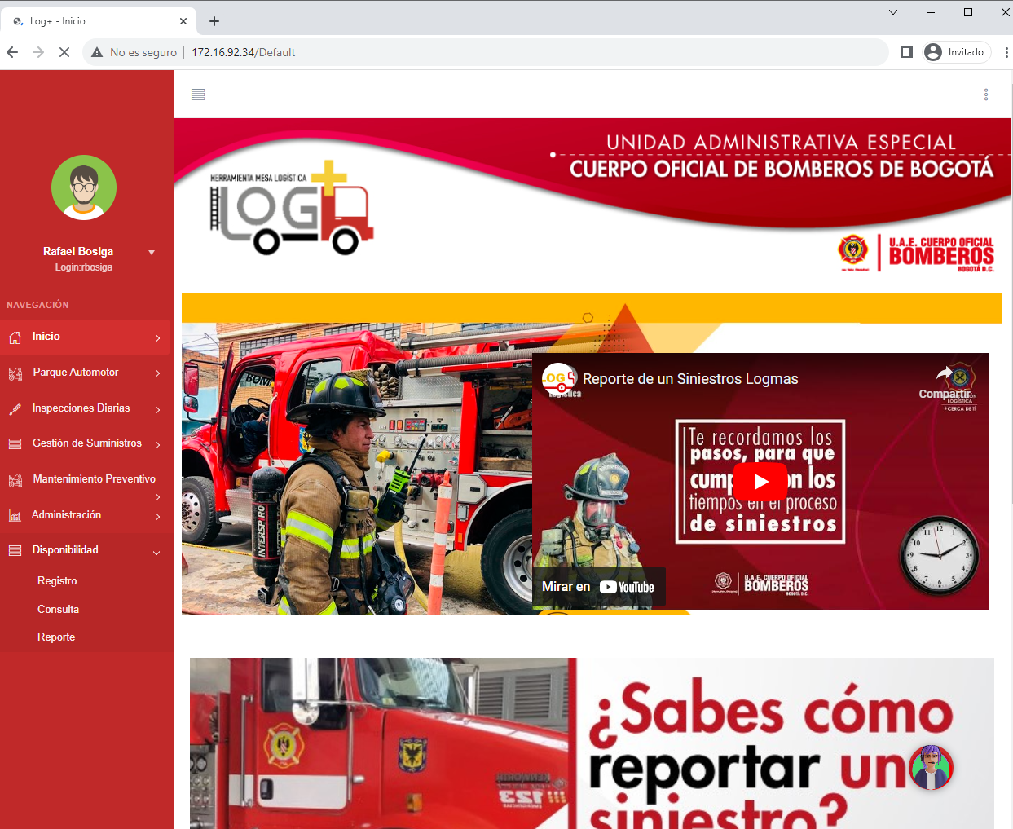

Una vez iniciemos en la herramienta nos dirigiremos a la parte izquierda inferior, opción **DISPONIBILIDAD** en donde veremos todos los módulos de la disponibilidad, donde se encuentra: Registro, Consulta y Reporte.

Replicar disponibilidad

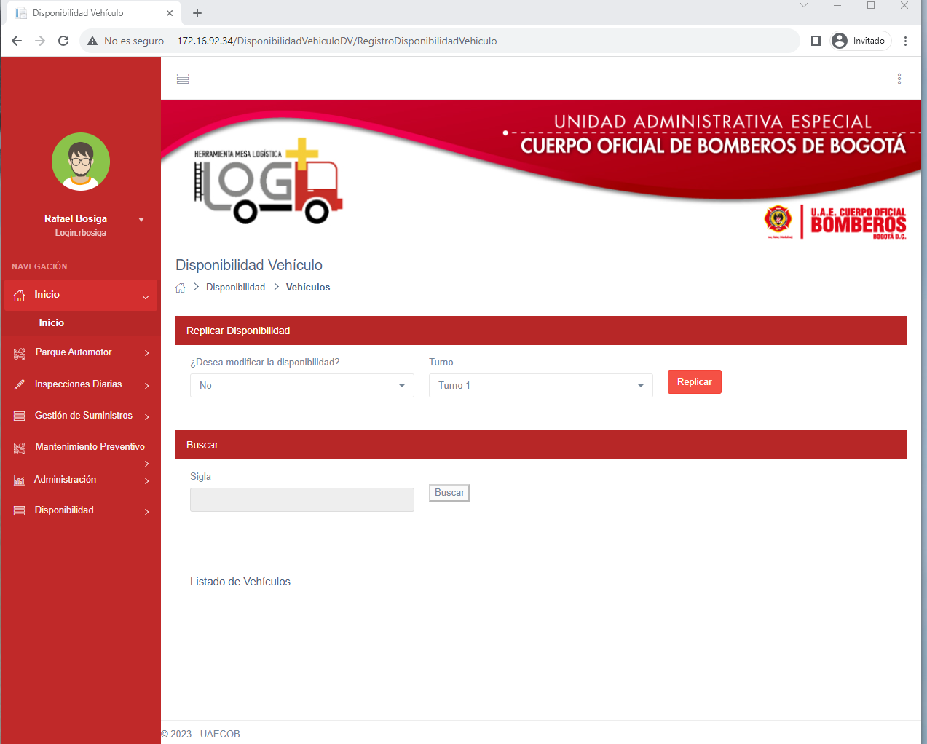

En la pestaña de **REGISTRO** es donde se realiza todo lo que tiene que ver con la disponibilidad diaria de los vehículos, el registro diario, así el vehículo no tenga movimiento, se debe registrar a diario para poder tener la estadística de la disponibilidad fiable, en esta pantalla la encontramos en la parte inferior con dos opciones:

***¿Desea Modificar la disponibilidad?*** (esta opción es una lista desplegable en donde nos ofrece la opción Si/No).

***Turno*** (El turno en el cual se está realizando el registro de la disponibilidad).

Modificar disponibilidad

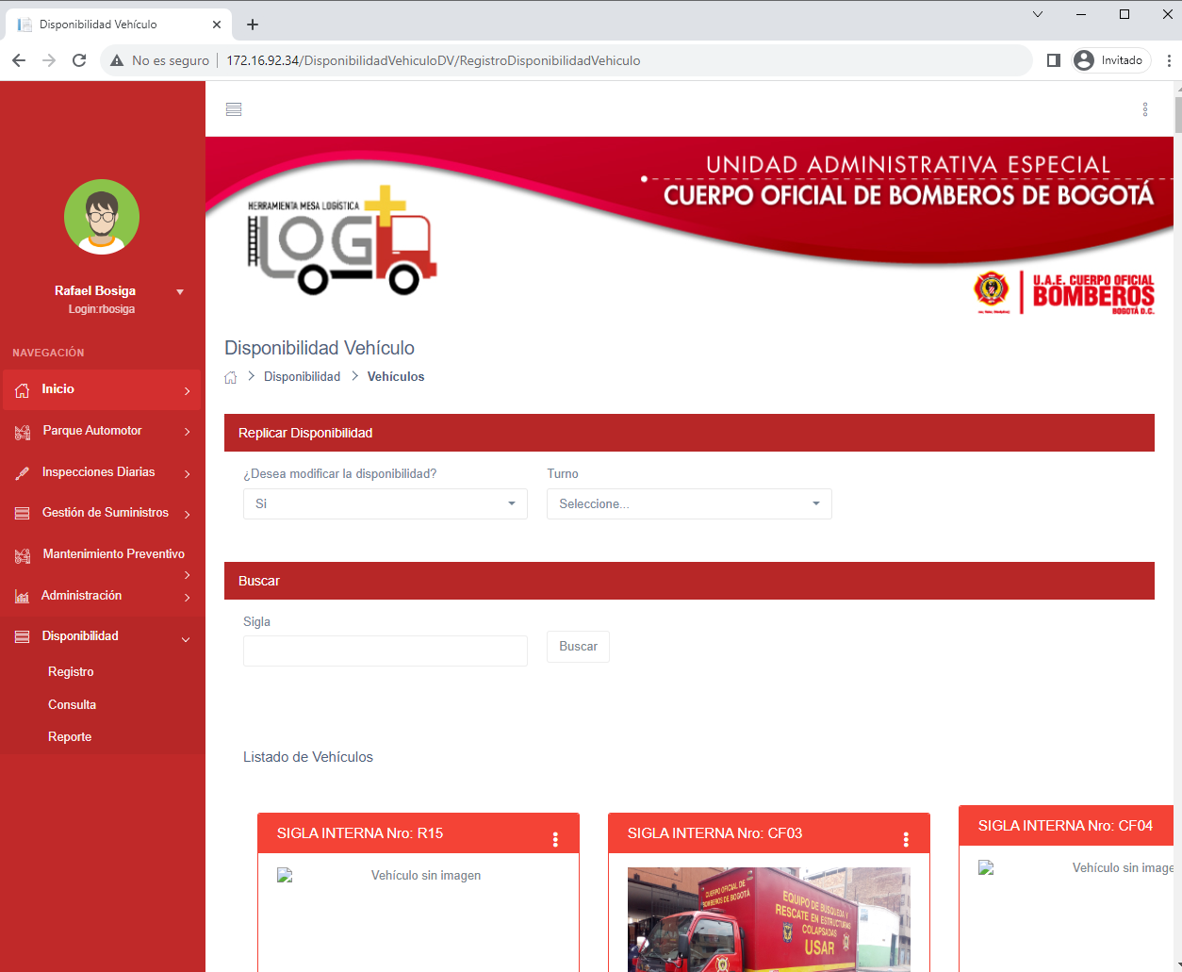

1. Una vez diligenciado el campo superior, en la segunda parte nos muestra unos cuadros de búsqueda en donde vamos a buscar uno a uno los vehículos para hacer el respectivo registro, en este recuadro encontramos las siguientes opciones:
2. ***Sigla*** (En este recuadro lo que se debe hacer es digitar la sigla del vehículo que vamos a buscar).
3. Luego de colocar la sigla del vehículo lo que hacemos es picar en la opción de BUSCAR y él nos mostrara la información del vehículo que vamos a registrar.

Buscar disponibilidad

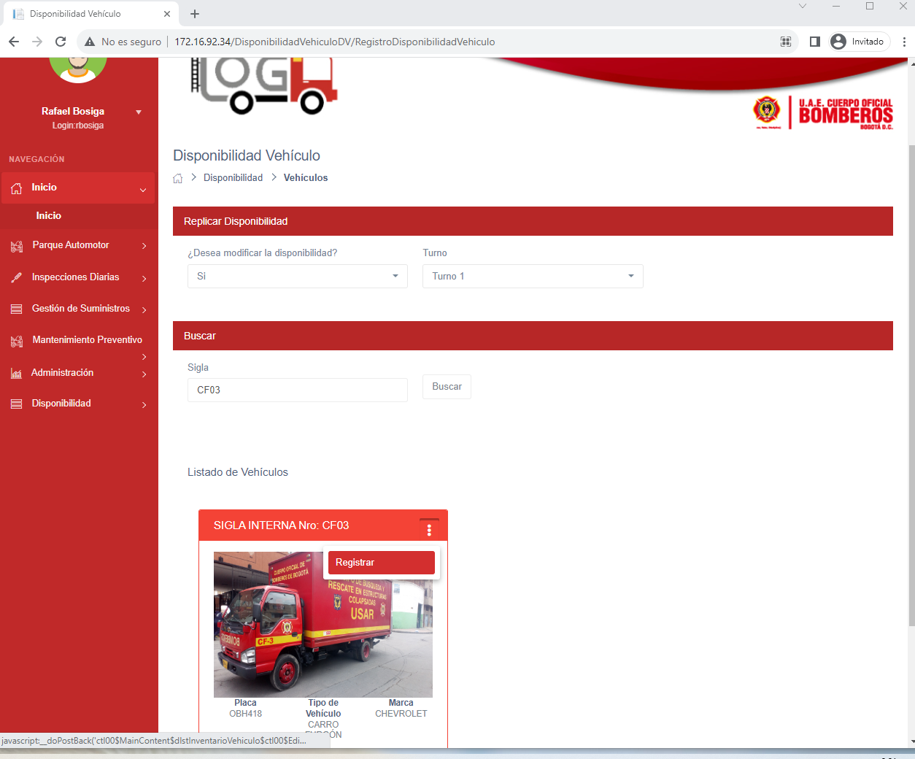

Una vez se valide el vehículo que se va a modificar en la herramienta, picamos en los 3 puntos de la parte inferior de la imagen del vehículo y le damos la opción ***Registrar,*** él nos mostrara la pestaña para realizar el registro del vehículo en la disponibilidad.

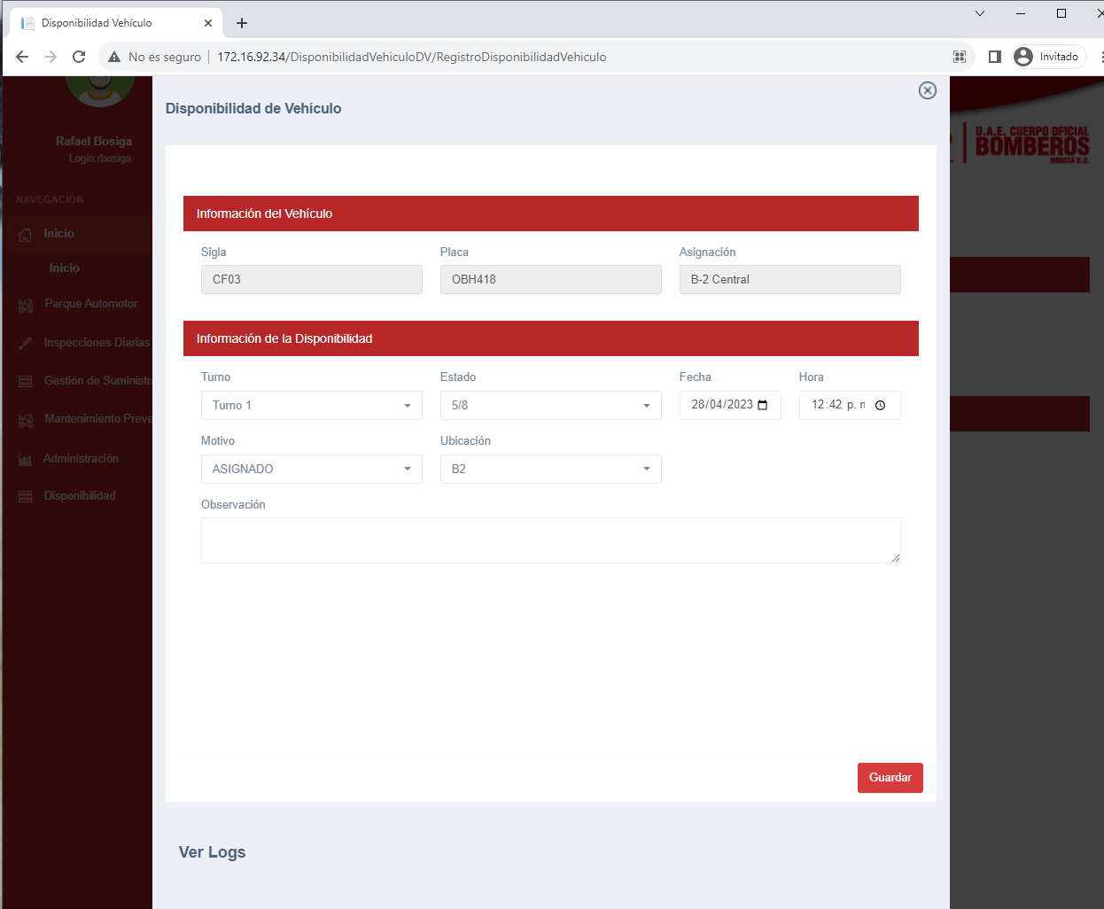

En esta pestaña tenemos todos los campos para realizar el registro del vehículo, en donde encontraremos los siguientes campos en la parte inferior que son de visualización:

1. ***Sigla*** (Visualizaremos la sigla del vehículo al cual le vamos a realizar el registro de la disponibilidad)
2. ***Placa*** (Visualizaremos la placa del vehículo al cual le vamos a realizar el registro de la disponibilidad)
3. ***Asignación*** (Visualizaremos la estación en la cual esta asignado el vehículo, en el momento de registrar la disponibilidad)



En la parte inferior de la pantalla encontraremos la información del registro del vehículo en donde encontraremos los siguientes cuadros para editar:

1. ***Turno*** (El turno en el cual están realizando el registro de la disponibilidad).
2. ***Estado*** (El estado en el que se encuentra el vehículo si está disponible 5/8 o no disponible 5/7).
3. ***Fecha*** (Diligenciamos la fecha en la que se está haciendo el registro).
4. ***Hora*** (Diligenciamos la hora en la que se está haciendo el registro).
5. ***Motivo*** (En esta casilla nos despliega una serie de opciones para indicarle el motivo porque el estado).
6. ***Ubicación*** (En esta casilla seleccionaremos la ubicación del vehículo).
7. ***Observación*** (En esta casilla tenemos la opción de indicar alguna observación que haya a lugar).
8. Una vez diligenciada toda esta información presionamos la opción de **GUARDAR** y con esto nos queda registrada la información de este vehículo en la disponibilidad.

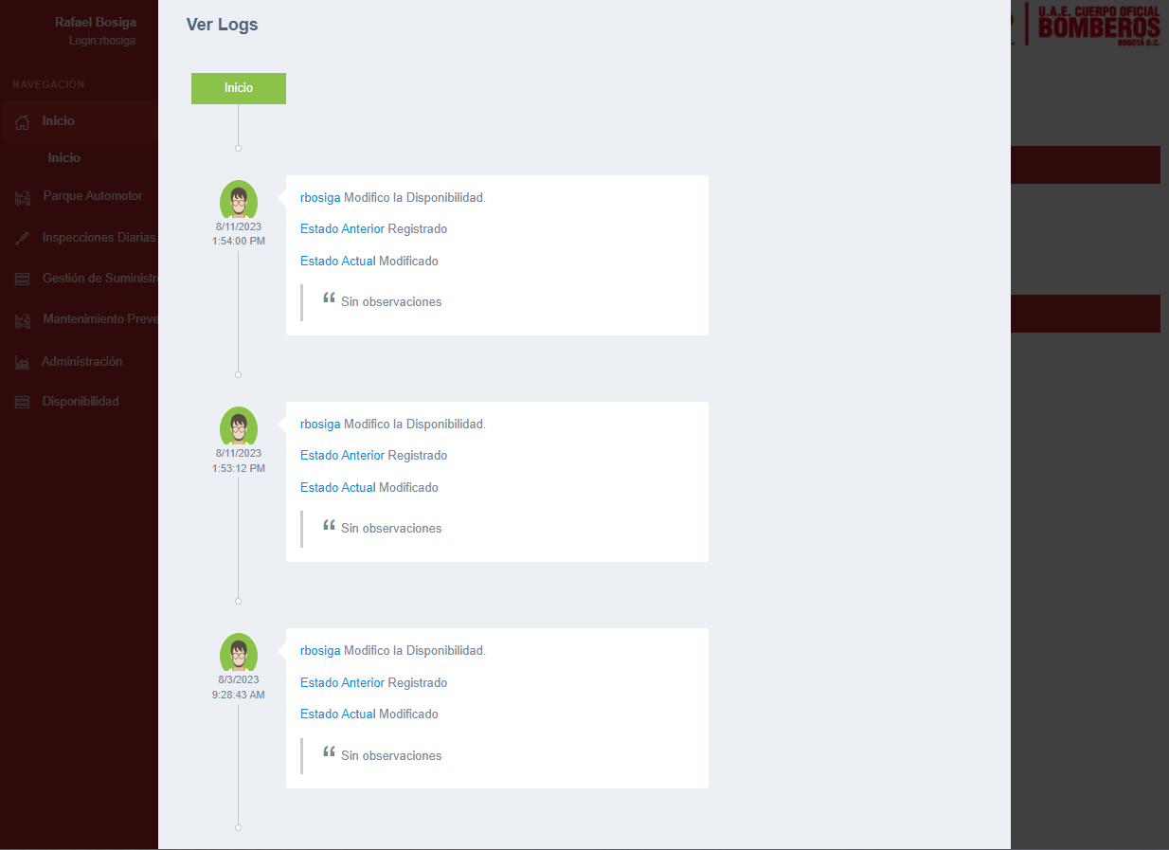

En la parte inferior tenemos la opción de poder ver los LOGS de la información registrada, lo que nos muestra es la traza o el flujo que ha tenido el registro de la disponibilidad, en esta opción veremos quien realizo cambios, estado anterior, estado actual y si han registrado observaciones.

# **Consulta de Disponibilidad**

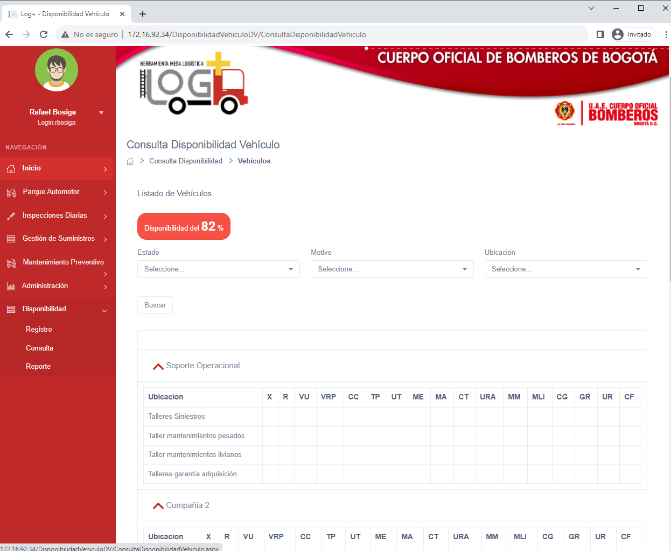

En el módulo de disponibilidad contamos con una pestaña de consulta en donde se puede ver reflejado el registro que se realiza a diario de la disponibilidad. Para ingresar, vamos a la siguiente ruta ***Disponibilidad 🡪 Consulta***, En la parte inferior encontramos las siguientes casillas en donde diligenciaremos la información para filtrar el inventario;

1. ***Estado*** (Seleccionamos el estado del vehículo Disponible 5/8, no disponible 5/7)
2. ***Motivo*** (Seleccionas dentro de la lista desplegable el motivo del vehículo)
3. ***Ubicación*** (Esta casilla es opcional para colocar la ubicación por si queremos saber el estado de una ubicación es especifico)

Luego de haber terminado de diligenciar los datos, presionamos en el botón de BUSCAR y filtrara la información de la disponibilidad.

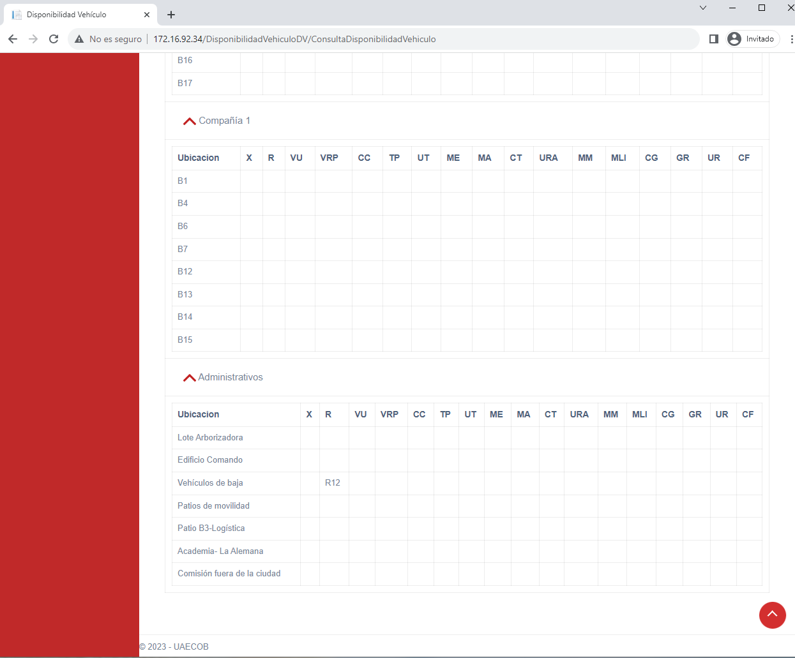

Pestaña Administrativos

Una vez se realiza el filtro de la información, en los recuadros se puede ver la ubicación y la sigla del tipo de vehículo, dependiendo la sigla se van a ir ubicando en cada uno de los recuadros que esta por compañía, administrativos, soporte operacional en donde cada filtro cuenta con una ubicación, como se evidencia en las siguientes imágenes:

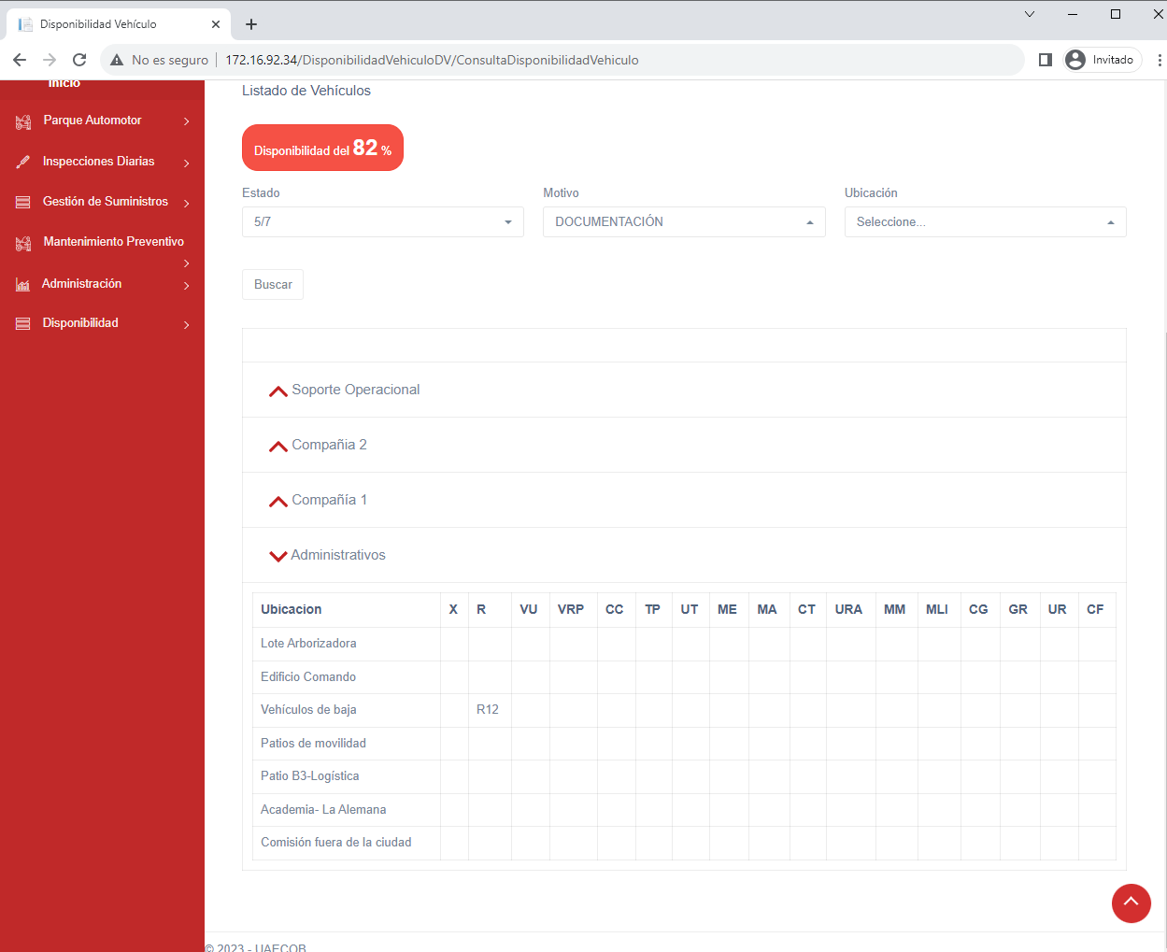

Continua en pestaña administrativos. En este módulo de consulta tiene la opción de poder recoger y expandir los cuadros de filtro para poder tener una mejor visualización.

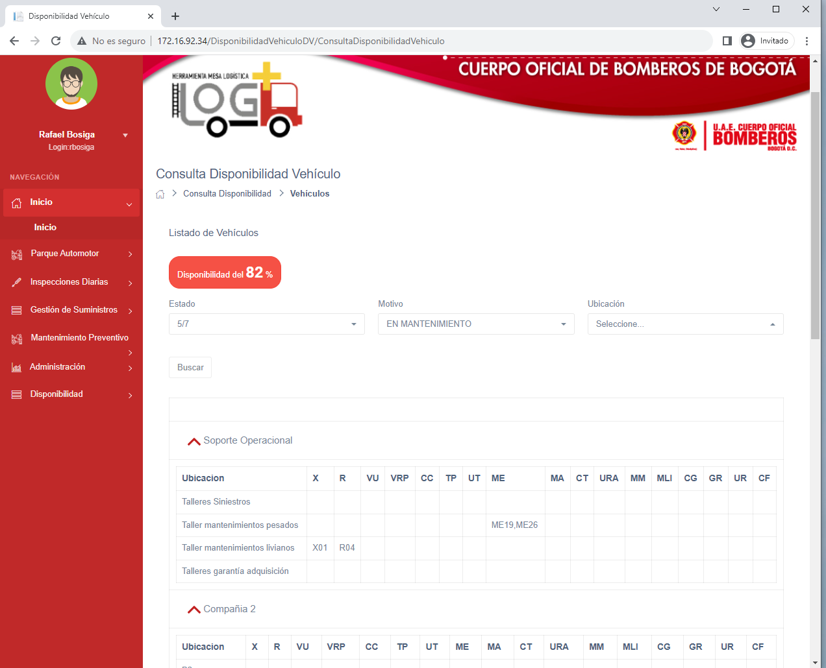

Pestaña soporte Operacional

En esta imagen se visualiza la pestaña del soporte operacional, con su respectiva ubicación

# **Reporte de Disponibilidad**

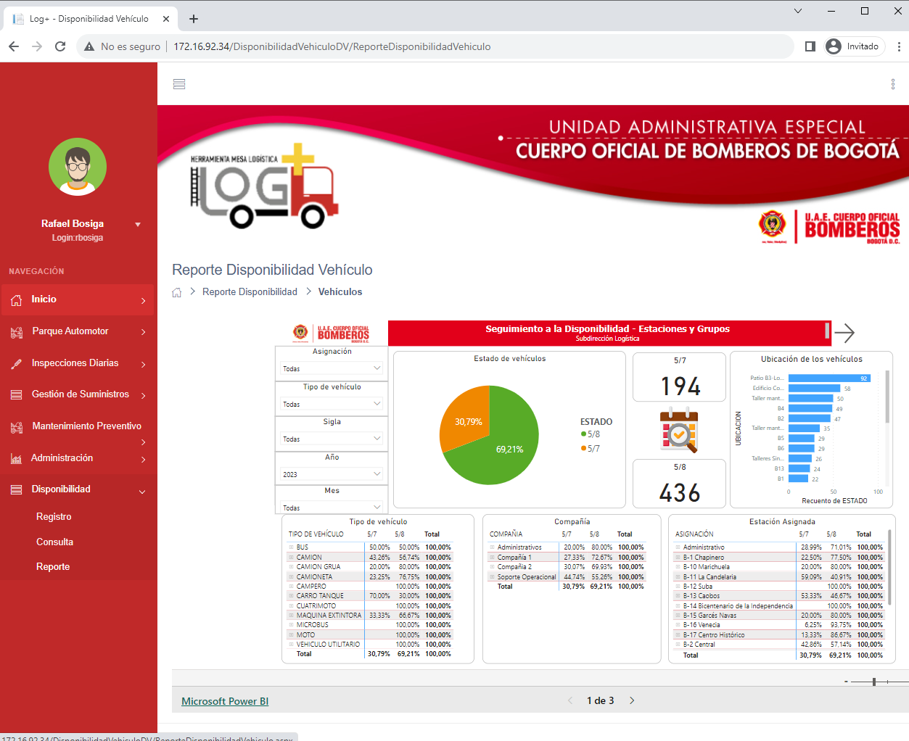

Por último, el módulo de disponibilidad cuenta con un espacio para reportes que están generados por medio de la plataforma PowerBi, en donde se podrá visualizar el **reporte** de la disponibilidad, contando con campos de filtros, para acceder a este reporte lo hacemos por la ruta Disponibilidad🡪Reporte y nos despliega una pestaña como la anterior, en donde se va poder realizar un filtro al lado inferior izquierda con las siguientes opciones:

1. ***Asignación*** (Si se desea filtrar por la asignación de estación en la cual este)
2. ***Tipo de vehículo*** (Si deseamos filtrar el tipo de vehículo bien sea camioneta, bus. Carrotanque, etc.)
3. ***Sigla*** (Si deseamos filtrar por sigla de vehículo, nos da la opción de seleccionarlo)
4. ***Año*** (Si deseamos hacer un filtro por año)
5. ***Mes*** (Si deseamos hacer un filtro especifico por mes)

Estos filtros se activan directamente en la búsqueda y nos arroja la información en la pantalla de reporte

1. **DOCUMENTOS RELACIONADOS**

|  |  |
| --- | --- |
| **CÓDIGO** | **DOCUMENTO** |
| N/A | Ley 1575 de 2012: Por medio de la cual se establece la Ley General de Bomberos de  Colombia crea una estructura bomberil a nivel Nacional, Departamental y Distrital con funciones específicas |
| N/A | Resolución No. 001 de 2001: Por la cual se expide el Manual de Procedimientos Administrativos y Contables para el Manejo y Control de los Bienes en los Entes Públicos del Distrito Capital |
| N/A | Resolución Interna No. 170 de 2012: Por la cual se aclara y modifica la Resolución 100 del 6 de marzo de 2009. Por medio de la cual se crea y reglamenta el Comité de  vehículos de la U.A.E Cuerpo Oficial de Bomberos. |
|  |  |

1. **CONTROL DE CAMBIOS**

|  |  |  |
| --- | --- | --- |
| **VERSIÓN** | **FECHA** | **DESCRIPCIÓN DE LA MODIFICACIÓN** |
| **1** | 01/11/2023 | Creación del documento |

1. **CONTROL DE FIRMAS**

|  |  |  |
| --- | --- | --- |
| **Elaboró**  Giovanny Alejandro Ramos  Jazmín Rocío Fernández | **Cargo**  Profesional Subdirección Logística  Profesional Subdirección Logística | Firma    Original Firmado  Original Firmado |
| **Revisó**  Ingrid Johana Maldonado  Adriana Salom Viecco | **Cargo**  Profesional Subdirección Logística  Profesional Oficina Asesora de Planeación  “Los arriba firmantes declaramos que hemos proyectado y/o revisado el presente documento y lo encontramos ajustado a las normas y disposiciones legales y/o técnicas vigentes aplicables a la Unidad Administrativa Especial Cuerpo Oficial de Bomberos y por lo tanto, lo presentamos para la firma del líder del proceso” | Firma  Original Firmado  Original Firmado |
| **Aprobó**  Norma Cecilia Sanchez Sandino | **Cargo**  Subdirectora Logística | **Firma**  Original Firmado |